## Aula 1 - Visão Geral

Função  
Regulador da homeostase, através das funções:

* Eliminação de excretas nitrogenados (amônia, ácido úrico e/ou ureia)
* Regulação iônica (eliminação ou retenção de íons e sais)
* Regulação ácido-base (mantem sistemas-tampão)
* Regulação hídrica (evita desidratação)

## Aula 2 - Anatomia

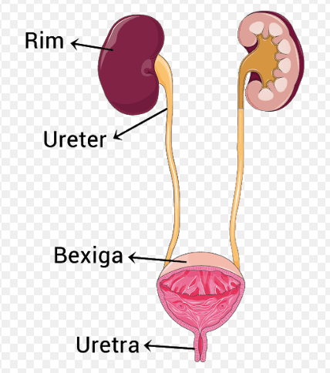

Fonte: Stoodi

Rins: principais órgãos do sistema excretor, divididos em porção cortical (córtex) e medular (medula).

Ureteres: canais que enviam urina dos rins à bexiga.

Bexiga: órgão que armazena urina.

Uretra: canal por onde a urina é eliminada (ligada à bexiga)

## Aula 3 - O Néfron

1- Cápsula de Bowman: local onde acontece a filtração glomerular  
2- Túbulo contorcido proximal: local de reabsorção de glicose, aminoácidos e íons  
3- Alça de Henle: local de reabsorção de água e íons sódio  
4- Túbulo contorcido distal: local de principal secreção de íons, amônia e compostos tóxicos.  
5- Ducto coletor: local de formação da urina, enviada aos ureteres.  
  
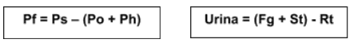

Onde,

Pf: Pressão de filtração Fg: Filtração glomerular

Ps: Pressão do sangue St: Secreção tubular

Po: Pressão osmótica Rt: Reabsorção do tubo

Ph: Pressão hidrostática

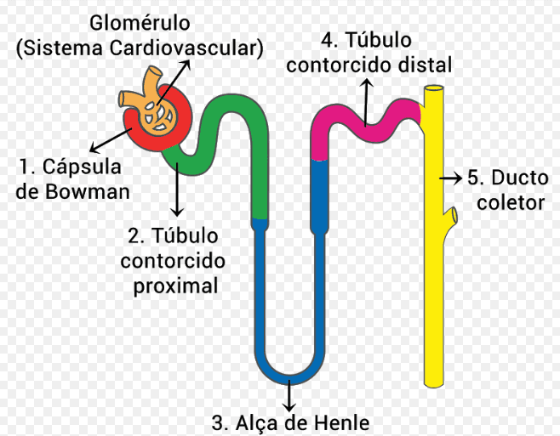

## Aula 4 - Regulação

ADH

O ADH ou Hormônio Anti-Diurético, age no controle da excreção aumentando a reabsorção de água nos néfrons, deixando a urina mais concentrada.

Aldosterona

Age aumentando a reabsorção do íon Na+, retirando soluto da solução final da urina, deixando-a, portanto, menos concentrada.

A regulação da excreção também ocorre pela percepção do equilíbrio ácido-básico dado pela fórmula:

H2O + CO2 ⇔ < H2CO3> ⇔ H+ + HCO3-

Esse controle também afeta portanto a regulação de íons do organismo, íons estes que possuem várias funções.

## Aula 5 - Sistema Excretor Comparado

* Poríferos, Celenterados e Equinodermos: difusão;
* Platelmintos: células-flama;
* Nematelmintos: tubos em H;
* Anelídeos e Moluscos: Nefrídeos;
* Insetos, Quilópodes e Diplópodes: túbulos de Malpighi;
* Crustáceos e Aracnídeos: Glândulas verdes / coxais;
* Cordados: rins.

Tipos de excretas

Amônia: excreta mais tóxico, e desprende menor energia para produção; poríferos à moluscos, crustáceos, equinodermos, moluscos e osteíctes;

Ácido úrico: excreta menos tóxico, e desprende maior energia para produção; insetos, répteis e aves;

Ureia: toxicidade e gasto energético intermediários; condrictes, anfíbios e mamíferos.

## Aula 6 - Problemas de Saúde Ligados ao Sistema Excretor

Nefrite: Processo inflamatório glomerular, com causa imunológica, acarretando em precipitação renal de complexos antígenos-anticorpos.

Cálculos renais (pedras nos rins): Acúmulo de cristais em vias urinárias, causada por urina muito concentrada em íons, ou por distúrbios hormonais. Litotripsia é uma dos métodos usado pela medicina para destruição destes cristais.